Martes
26
de julio

1° Secundaria
Tecnología

Lo que aprendí para desarrollar mi proyecto

Aprendizaje Esperado: evalúa el proyecto de producción artesanal para proponer mejoras.

Propósito: identificar los conocimientos y las habilidades utilizadas para desarrollar el proyecto tecnológico artesanal.

¿Qué vamos a aprender?

En esta sesión revisarás los conocimientos y las habilidades de los bloques anteriores que se utilizaron para desarrollar el proyecto tecnológico y se argumentará por qué y cómo se utilizaron.

Ten a la mano tu cuaderno con las notas que tomaste durante el ciclo escolar, así como tu lápiz o bolígrafo. De igual manera ten listo tu libro de texto.

¿Qué vamos a hacer?

Imagina que se presenta una galería con fotografías sobre lo que se ha realizado en el desarrollo del proyecto tecnológico, por ejemplo, las siguientes:

El profesor Enrique, que está haciendo el presupuesto. | Revela el momento en que se está realizando la cotización de los materiales; esto, como una de las primeras etapas dentro del desarrollo del objeto técnico, ¿recuerdas? ¡Fue un momento trascendental para el proyecto!
La profesora Tania, trabajando la imagen gráfica. | Importantísimo momento, pues es una parte fundamental de la estética del “Pisa y come”.  La estética estudia la percepción de lo bello, por si tenías duda.
La profesora Laura haciendo trazos. | Se ve a la profesora. que de manera magistral realiza la técnica de trazo sobre la superficie de madera, valiéndose de varios medios técnicos y, como recordarás, dominado el arte del trazado.
La profesora Teresa haciendo corte. | Llevó a cabo los cortes, se destaca que es una mujer todo terreno, pues ella soldó, cortó y construyó.
El profesor Vicente haciendo ensamble. | Puso en marcha todos sus conocimientos para llevar a cabo el ensamble de las piezas del “Pisa y come”, el objeto técnico.
TR-06 con el “Pisa y come”. | En ella puedes ver a TR-06, quien, con una técnica sublime y llena de experiencia, realizó los acabados del “Pisa y come” con supervisión de la maestra Teresa.
Un perrito con el “Pisa y come”.
La profesora Kathy hablando con el carpintero. | Decide ir con el carpintero especialista y participar en el proyecto, logrando adecuar otro dispensador de comida para los animalitos en situación de calle.

Como te diste cuenta, en la galería que se describió, se mencionaron los momentos importantes del desarrollo del proyecto tecnológico, pero para poder lograr cada proceso, se pusieron en marcha todos los conocimientos adquiridos y así se logró el “Pisa y come”.

Primeramente, recuerda que el dispensador “Pisa y come” forma parte del desarrollo de un proyecto de producción artesanal. En donde se definieron las acciones a realizar, las herramientas, los materiales y energías que se emplearon, así como la representación técnica del objeto y su ejecución.

Las actividades que se realizaron, hicieron énfasis en los procesos artesanales, donde tú adquiriste el conocimiento y dominio de todas las fases del proceso.

El proyecto representó la oportunidad de promover la reflexión, la creatividad, el diseño, la gestión e iniciativa de algunas de tus compañeras y compañeros con la finalidad de proponer un proyecto relacionado con su contexto e intereses.

Se recibieron varias situaciones que se vivían en el entorno de algunas alumnas y alumnos del país; gracias a esto, los profesores se pudieron dar cuenta de que existen muchas necesidades, por lo que se decidió resolver una de ellas con el proyecto tecnológico.

Recuerda que el objetivo de la tecnología es satisfacer necesidades. En este caso, se atendió la necesidad de alimentar a los perros en situación de abandono para que no dispersaran la basura en los espacios públicos.

Para satisfacer esta necesidad, se analizó la situación que compartieron tus compañeras y compañeros, y se identificó cuál era la razón por la que esa necesidad era insatisfecha y, con base en ello, se formuló un problema técnico.

Se buscó información en fuentes confiables para elegir la propuesta de solución más adecuada según el contexto en que se identificó el problema.

Con base en la información que se obtuvo y los conocimientos que se tienen, se planeó y creó un objeto que solucionara el problema planteado, y así, finalmente, satisfacer la necesidad de dar alimento y agua a perros en situación de abandono. En este caso, el “Pisa y come”.

El proyecto de producción artesanal consta de varias fases, ¿las recuerdas?

Para el desarrollo de cada una de estas fases, se pusieron en práctica los conocimientos previos y los aprendidos en los bloques anteriores, además, se desarrollaron tus habilidades.

Por ejemplo, en la fase de búsqueda y selección de información se emplearon los conocimientos y técnicas de búsqueda; esto se aprendió en el bloque de Comunicación y representación técnica.

En el diseño del producto se emplearon diferentes tipos de representación técnica y también se transmitieron ideas empleando la comunicación técnica, especificando medidas, materiales e incluso procesos.

Aprendiste técnicas de trazo que se realizan con el apoyo de algunos instrumentos como reglas, escuadras y compás, que son propias de las tecnologías de la construcción y de la producción. Por ejemplo, en el diseño arquitectónico, diseño industrial, diseño gráfico, máquinas, herramientas y sistemas de control, e incluso en la confección del vestido e industria textil, entre otros.

Este tema corresponde al de comunicación y representación técnica, que te permitió analizar el desarrollo del dispensador y el proceso técnico por el cual debía realizarse.

¡No olvides que la planeación del proceso técnico permitió la organización! Para ello se elaboró un cronograma, en donde cada integrante se responsabilizó de un proceso, como el profesor Enrique, que elaboró el presupuesto; la profesora Tania, que diseñó la imagen, y la profesora Laura, que hizo la parte del trazado. Se especificaron los tiempos, se nombraron responsables y se establecieron fechas de entrega.

Para generar el producto, se utilizaron estrategias de representación técnica como los bocetos, los planos y el prototipo, y se decidió que el plano explosionado era la mejor opción.

También en la ejecución del proceso técnico se pusieron en práctica conocimientos técnicos y tecnológicos, temas que revisaste en el primer bloque.
Por ejemplo, se emplearon diversos medios técnicos que permitieron potencializar las capacidades corporales, o bien delegar funciones en ellas para facilitar el trabajo.

Pero, ¿cómo se potenciaron las capacidades al realizar el “Pisa y come”?

Para realizar la técnica de corte, se empleó un serrucho y la sierra caladora; estos medios técnicos potencializan esa capacidad, cortando materiales que con la mano sería prácticamente imposible de realizar.

Por cierto, la sierra caladora es una máquina que requirió de energía eléctrica para cortar el material principal, que, en este caso, fue el triplay, sin dejar de lado los gestos técnicos, que son los movimientos y postura que se realizaron con el cuerpo para obtener control y precisión en el manejo de los medios técnicos, en la forma en que se toma la máquina, cómo ponerla a funcionar y cómo realizar los cortes con las medidas de precaución correspondientes.

Recuerda que, durante el desarrollo del proceso técnico, se aplicaron técnicas en las que se realizaron diferentes acciones como las instrumentales, éstas se pueden observar, por ejemplo, al utilizar la sierra, ya que es necesario saber qué movimientos se deben realizar con los brazos y qué posición es la correcta para manipularla, y lograr el propósito que fue cortar trozos de madera de diferentes tamaños.

Las acciones de regulación y control permitieron utilizar la sierra de forma correcta. Para llevar a cabo dichas acciones, fue necesario saber qué tanta fuerza y precisión se deben aplicar sobre ella para lograr el corte que se deseaba en la madera.

En el tema de “Transformación de materiales y energía” se identificaron las características de los materiales por su origen: vegetal o mineral, y por sus propiedades generales, como porosidad, peso o dureza.

También se recordó lo aprendido sobre energía, pues se emplearon diversas energías que fueron cambiando, por ejemplo, de energía potencial a energía cinética, lo que te hizo reflexionar en el principio de conservación de la energía.
¿Lo recuerdas?

La energía no se crea ni se destruye, sólo se transforma.

En la evaluación del dispensador de comida para perros se consideró el efecto que podría tener en la sociedad y en la naturaleza, tanto en su elaboración, su uso y al momento de desecharlo. Al utilizar de forma eficiente los materiales se pudo hacer una reducción de residuos, o bien utilizar en su elaboración materiales que pueden ser reciclables.

Ahora, se te propone una actividad que puedes llevar a cabo en casa, como un método de repaso de conceptos.

Pero antes, se te invita a revisar el siguiente video:

- TEC1_B5_PG1_SEM41_CAPSULA TR-06.
https://youtu.be/noheA56tCqU

Contenido de la cápsula:

Gracias al proyecto tecnológico, se pudieron poner en práctica los conocimientos adquiridos en la asignatura de Tecnología en este ciclo escolar.

Seguramente te diste cuenta de que un proyecto tecnológico tiene como objetivo producir un producto o diseñar un proceso o servicio, con la finalidad de satisfacer una necesidad. Ahora tú conoces algunas de las fases involucradas en el proyecto de producción artesanal, ya que se llevaron a cabo en las clases de Tecnología de manera individual o grupal.

En el proyecto tecnológico, se llevaron a cabo una serie de pasos con un orden establecido en la planeación, y el objetivo en este caso fue la realización del “Pisa y come”.

¿Recuerdas las fases que se llevaron a cabo en el proyecto tecnológico?

- Identificación de necesidades.
- Identificación del problema.
- Delimitación del problema.
- Recolección y búsqueda de información.
- Búsqueda y selección de alternativas de solución.
- Diseño de producto o servicio (boceto, prototipo).
- Planeación del proceso técnico para generar el producto o servicio.
- Ejecución del proceso técnico.
- Evaluación del producto.
- Comunicación de resultados.

Bueno, pues ahora, ¡es momento de ponerlo en práctica!, pues mediante él se podrán proponer mejoras o cambios a sistemas o productos técnicos, o bien crear un producto.

- ¿Qué podrías cambiar en tu entorno si llevarás a cabo un proyecto tecnológico?
- ¿En qué ámbito de tu vida podrías ponerlo en marcha para resolver problemas técnicos?

No olvides que la creatividad, el conocimiento y la búsqueda de información son indispensables al momento de proponer soluciones a necesidades insatisfechas, además de tomar en cuenta el contexto social y natural, debes considerar un desarrollo tecnológico sustentable.

¡Hasta la próxima!

Hasta aquí la cápsula de TR-06.

Es importante lo que TR-06 menciona respecto a los proyectos con esta explicación, se espera que tengas más claros estos conceptos y los apliques en tu vida cotidiana.

Ahora para la actividad que se había mencionado, se necesita que pongas en práctica todos los conocimientos que se aplicaron para desarrollar el proyecto tecnológico.

Revisa la siguiente ejemplificación.

Se cuenta con unas tarjetas con conceptos de Tecnología, imagina que hay dos jugadores Carlos y Alondra, cada uno de ellos tiene 6 tarjetas.

Por turnos, se irán colocando una tarjeta en la parte de la frente que no pueden ver. Y el otro jugador que no traiga tarjeta en ese momento, va a ir dando pistas sobre el concepto escrito en la tarjeta para que quien tiene la tarjeta lo adivine, pero no podrán decir la respuesta, sin embargo, las pistas estarán relacionadas con la tarjeta.

Primera tarjeta.
Primero empieza Carlos a dar las pistas y Alondra se pone la tarjeta que le tocó en la frente esta es:

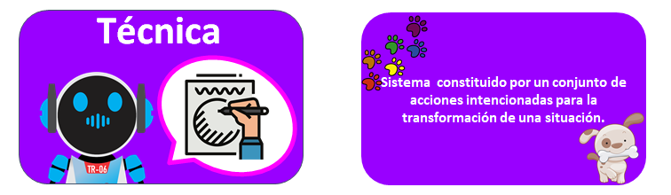

Aquí si adivina Alondra. Después es el turno de ponerse la tarjeta a Carlos. Su tarjeta es:

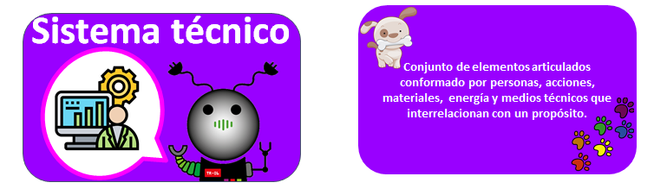

También adivina el concepto Carlos.

Segunda tarjeta.

Es nuevamente el turno de Alondra de ponerse la siguiente tarjeta.
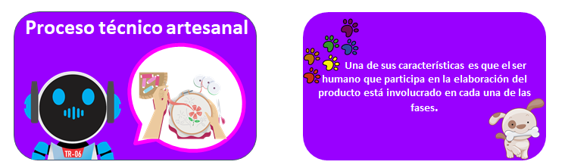

En este caso no adivina y Carlos le da la respuesta. Es turno de Carlos y su tarjeta dice así:

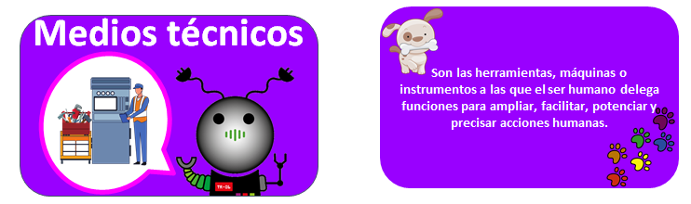

Carlos si se supo la respuesta. Con lo que le lleva ventaja a Alondra.

Tercera Tarjeta.

Alondra se pone su tarjeta que dice así:

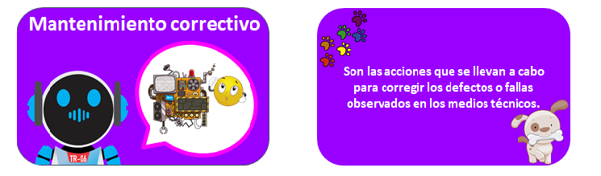

Alondra responde bien. Es el turno de Carlos.

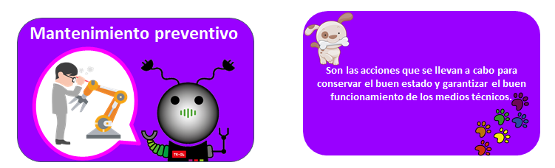

Carlos también da la respuesta correcta.

Cuarta tarjeta.

Alondra se pone su tarjeta.

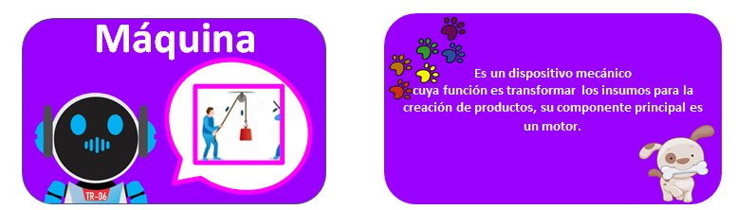

Alondra sabe la respuesta. Ahora va Carlos, su tarjeta es:

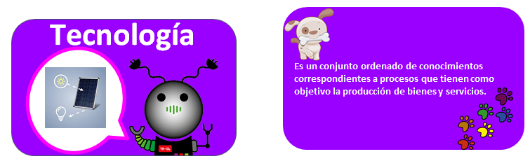

Esta vez Carlos no contesto correctamente, por lo que empatan, en sus resultados.

Quinta tarjeta.

Es el turno de Alondra su tarjeta dice así:

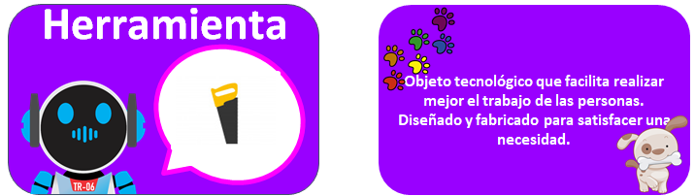

Alondra responde correctamente. Hay que ver cómo le va a Carlos, su tarjeta es la siguiente:

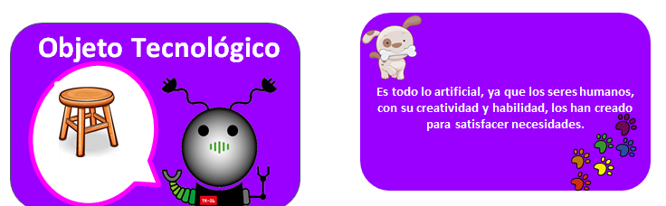

Carlos responde también correctamente. Siguen empatados.

Sexta tarjeta.

Es el último turno de Alondra, su tarjeta dice:

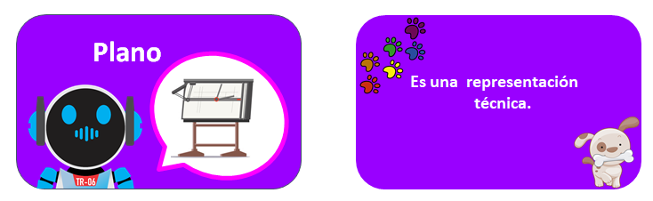

Alondra falla en su respuesta y Carlos le da la respuesta. Ahora hay que ver si Carlos sabe en qué consiste su última tarjeta y si con ello es el ganador. La tarjeta dice así:

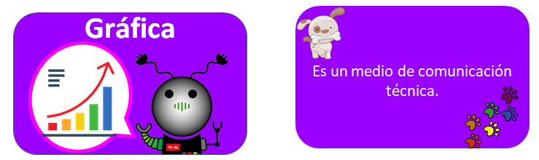

Carlos sabe la respuesta y con ello gana este juego.

Fin de la dinámica.

Como pudiste ver, es una actividad muy útil que permite repasar los conceptos que se emplearon en todo el proyecto tecnológico y que puedes llevar a cabo en casa con quienes convivan contigo. Sin duda, los conocimientos adquiridos han sido muchos y muy diversos, además de útiles.

Pero, ¿por qué son importantes estos conocimientos y habilidades para el desarrollo del proyecto tecnológico?

La respuesta es que, si tú no posees los conocimientos que se revisaron durante este ciclo escolar, tu objeto técnico “Pisa y come” no se podría llevar a cabo tal y como se realizó.

Piensa por ejemplo en el ensamble del “Pisa y come”. Sin duda estuvieron involucradas muchas habilidades para poder ejecutar esta fase sin contratiempos.

Otro ejemplo, puede ser el unir la madera mediante las pijas; para colocarlas se tuvo que determinar qué medio técnico te permitiría llevar a cabo esta acción.

Sabes que se empleó un destornillador, pero dependiendo del tipo de pija, se puede emplear uno de cruz o uno plano. Con el conjunto de estas acciones, más los medios técnicos, así como los materiales y el factor humano, se mostró que la técnica es un sistema compuesto por estos elementos.

Las clases de técnicas involucradas fueron de corte (ésta se llevó a cabo cuando se cortó la madera o el tubo), de recubrimiento (al sellar y pintar el “Pisa y come”), el modelado (estuvo presente en el prototipo) y, como se menciona, el ensamblaje o unión de todas las piezas que conforman el “Pisa y come”.

También se delegaron funciones en las máquinas y herramientas que se utilizaron, ya que es una forma de extender las capacidades corporales al realizar una tarea, porque la facilita y se realiza más rápido.

¿Te imaginas cortar la madera con las manos? o ¿quitar las astillas de la madera?

Por eso, esas tareas se delegaron en medios técnicos, para ello fue más fácil emplear una lija, o para aplicar el sellador fue indispensable el uso de una brocha; estos objetos potencializan las capacidades, pues de haberlo realizado sólo con las manos, hubieran provocado lesiones en la piel. Como te das cuenta, estas herramientas son necesarias para llevar a cabo ciertas tareas.

Así es. En este proyecto tecnológico que se realizó se aprendió mucho.

¿Qué otros conocimientos y habilidades se emplearon? ¿Consideras importante todo lo visto en este curso de Tecnología?

Seguramente que, en este ciclo escolar, aprendiste lo importante que es la tecnología, pues gracias a ella puedes comprender por qué se emplean ciertas técnicas en la vida diaria y, además, reflexionar sobre las implicaciones en la sociedad y en la naturaleza. La tecnología es imprescindible para la sociedad.
En esta sesión, se señalaron los conocimientos que se utilizaron para desarrollar el proyecto tecnológico, o sea, el “Pisa y come”, y se argumentó por qué y cómo se utilizaron.

Ahora, es momento de revisar la recomendación lectora de esta sesión.

La tecnología es tan importante y útil que incluso la humanidad ha desarrollado inteligencia artificial, por lo que ahora el libro que se te recomienda tiene que ver con este tema.

El libro que se te recomienda se titula: “Vida 3.0” y el autor Max Tegmark.

Esta es una lectura que te lleva a un viaje al futuro y te invita a reflexionar sobre cómo la tecnología realizará cambios en tu vida, incidiendo en el trabajo, y en tus actividades.

En ella, se plantean algunas preguntas como:

- ¿Es posible que las máquinas te dejen fuera de juego?
- ¿Quizás las máquinas reemplacen a los humanos en el mercado laboral o incluso en otros ámbitos?
- ¿La inteligencia artificial proveerá mejoras a tu vida?

El autor te invita a aceptar de manera natural estos temas: desde la súper inteligencia y su significado, hasta la idea de conciencia y los límites físicos últimos de la vida en el cosmos.

Por otro lado, el libro te lleva a un nuevo mundo en donde todas las personas deberían preguntarse: ¿qué puede hacerse para aprovechar los beneficios de la tecnología?

También te explica varios conceptos del terreno de la tecnología, informática y sobre la cosmología. Así rinde homenaje a las mentes creativas, y a que comprendan lo fácil que es juntar su creatividad en beneficio de su entorno.

Has llegado al final de esta sesión, y se espera que todo lo visto en este ciclo escolar te sea de mucha utilidad y que cada tema aprendido te ayude a comprender la importancia de la tecnología en tu vida diaria.

El reto de hoy:

Si tienes alguna duda o inquietud o quieres ampliar la información de este tema, recurre a tu profesora o profesor de esta asignatura.

¡Buen trabajo!

Gracias por tu esfuerzo.

Para saber más:
Lecturas
https://libros.conaliteg.gob.mx/secundaria.html

